Beste leerlingen,  
Beste leerkrachten,  
Beste ouders,

Jullie schreven massaal in voor de zesde editie van de **SKB Schools Day.** Bedankt!

Vorige edities waren er meer dan 1500 leerlingen, ouders en leerkrachten aanwezig zijn uit verschillende basisscholen uit het Waasland. Om alles vlot te laten verlopen, sturen we jullie deze info.

**WAT STAAT ER OP HET PROGRAMMA**

We nodigen jullie graag uit op zaterdag **26 oktober 2024** vanaf **20.00 uur** in het Freethielstadion. Bij aankomst in het stadion zullen de kinderen door onze animatoren opgewacht worden en geschminkt worden als échte Beverensupporters. Bovendien kunnen ze op de foto gaan met onze enige echte mascotte Freethy De Leeuw!

Vanaf **19.00 uur** start op het veld een speciaal voor de leerlingen gevarieerd programma. Vanaf **19.30 uur** verloten we op ludieke wijze tal van leuke SKB-prijzen.  
  
**EXTRAATJE VOOR DE LEERLINGEN**

25 leerlingen zullen worden uitgeloot om voor de wedstrijd mee op te lopen. Ten laatste woensdag 23 oktober 2024 brengen we de leerlingen via de school op de hoogte.

**TIMELINE**

18.30 uur Deuren open // Schminkstand open

19.00 uur Iedereen op de tribunes

19.15 uur Start animatie & verloting van allerlei leuke prijzen!

20.00 uur Start wedstrijd SK Beveren – RSC Anderlecht Futures

21.45 uur Hopelijk viering van de overwinning met de spelers!

**PRAKTISCHE INFO: HOE GERAAK IK OP MIJN PLAATS?**

**Heeft u een ticket voor vak B, C of D?**

Dan zal je het stadion moeten betreden via de **bezoekersingang**, **ingang vak D**. Het bezoekersvak wordt vandaag éénmalig een thuisvak!

BELANGRIJK! Iedereen met een ticket voor de Schools Day dient gebruik te maken van de bezoekersingang via vak D, ook bij een ticket voor vak C. Zo niet misloopt u (een deel van) de animatie!

**PARKING**

**Kom je met de fiets?**Dan kan u uw fiets parkeren aan onze gloednieuwe fietsstalling in de Meerminnendam (volg de pijlen van de fietsenstalling).   
**Kom je met de wagen?**Parkerenkan enkel aan **parking sporthal** (via Klapperstraat). Zoals hierboven aangegeven dient u volgende route te volgen via: Meerminnendam – Ingang 5 - Parking 3 tot aan het bezoekersvak. We moedigen carpoolen ten stelligste aan! Voor alle duidelijkheid: de hoofdparking is niet beschikbaar zonder (aangekochte) parkeerkaart.

**OPGELET!**

U kan uw plaats enkel bereiken via de Meerminnendam – ingang 5 - Parking 3 - bezoekersingang. Via de Lindenlaan kan u het vak NIET bereiken.

Hieronder een luchtfoto. Op pagina 3 kan u ter verduidelijking ook nog een plannetje terugvinden. Tip: Volg de signalisaties.

**IK HEB DORST EN HONGER**

Belangrijk om weten: Alle betalingen in het Freethielstadion zijn **cashless** en dus via **bancontact**. Contant geld wordt niet aangenomen. Dranken en snacks zijn verkrijgbaar in de bars.

Op de Freethiel werken we niet met bonnetjes, maar met **consumptiekaarten**. Deze kunnen aangekocht en opgeladen worden aan de oplaadpunten. Heb je een ticket voor vak D? Dan kan je in deze kantine drankjes rechtstreeks aankopen met je bankkaart.

**WAARBORG DRANKBEKER**

Sinds 1 juli 2023 werken we op de Freethiel met herbruikbare bekers. Bij aankoop van een drankje betaal je één euro extra waarborg voor je drankbeker. Bij het inleveren van jouw beker, krijg je één euro terug. Dit saldo wordt terugbetaald via je consumptiekaart (Van Moer café) of via bancontact (in kantine van vak D).

Zijn er nog vragen of is iets niet duidelijk? Onze medewerkers en stewards helpen u graag verder.

**SPECIALE OPROEP**

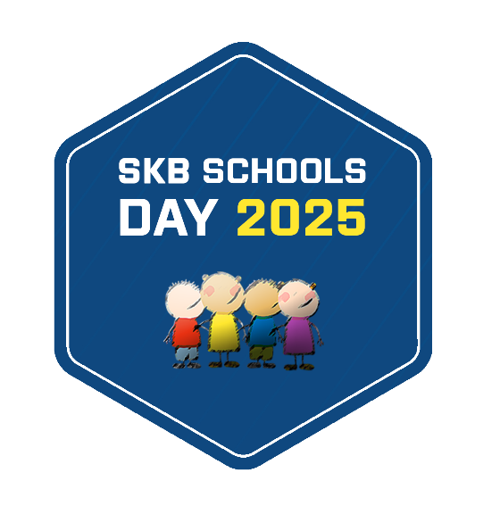We willen er een zeer sfeervolle avond van maken. Mogen we daarom vragen jullie kelen te smeren en zoveel mogelijk in **geel & blauw** naar het stadion te komen…. Gele of blauwe ballonnen, pruiken, t-shirts, jassen, sjaals, vlaggen… Samen roepen we SK Beveren naar de overwinning!

Met sportieve groet,

Valy Van de Merlen  
Community & Event Manager SK Beveren



